3,4 -ma’ruza

Tarmoq arxitekturalari

Reja:

1. Kirish
2. Tarmoq va tarmoq arxitektura tushunchasi.
3. Tarmoq elementlari va pog’onali arxitektura.
4. Tarmoq topologiyalari
5. Tarmoq standartlarini tartibga soluvchi qo’mitalar.
6. **Kirish**

Tarmoq arxitekturasi deganda - bu kompyuter tarmog’ini loyihalash va ishlab chiqish jarayoni tushunialadi. Arxitektura tushunchasi tarmoqning fizik tarkibiy qismlarini, ularning funktsional ob’ektlari, konfiguratsiyasini, printsiplari va ishlash tartiblarini va foydalaniladigan aloqa protokollarini aniqlashni ifodalaydi. Shuningdek, tarmoq arxitekturasi aloqa tarmog’i orqali taqdim etiladigan xizmatlar va ularning batafsil tavsiflarini, taqdim etiladigan xizmatlarni hisob-kitob qilish va hisob-kitob tuzilmalarini o'z ichiga oladi.

Kompyuter tarmoqlari arxitekturasi deganda kompyuterlarni o’zaro bog’lanishi, bog’lanish jarayonida qo’llaniladigan texnologiyalar, ularning xususiyalatlari, standartlari, kompyuterlar o'rtasida vazifalar qanday taqsimlanganligi va boshqa ko’plab jarayonlar tushuniladi. Tarmoq arxitekturasining eng ko'p ishlatiladigan ikki turi mavjud: peer-to-peer va mijoz-server.

Global miqyosidagi kompyuter tarmoqlarining o’zaro bog’lanishi natijasida Internet tarmog’i tashkil topadi. Internet tarmog'ining arxitekturasi, avvalambor, tarmoqdagi tugunlarni yoki tugunlarni ulash uchun ma'lum bir modelda yoki apparat ulanishlarining ma'lum turlarida foydalanishda emas, balki Internet protokollari (TCP/IP) arxitekturasidan foydalanishni ifodalaydi. Shunday qilib har bir texnologiya orqali loyihalashtiriladigan tarmoq o’zining arxitekturasiga ega bo’ladi, masalan, OSI, TCP/IP, umumfoydalanish telefon tarmog’i, mobil aloqa tarmoqlari va boshqalari. Ushbu ma’ruzada kompyuter tarmoqlarining arxitekturalari muhokama etiladi.

1. **Tarmoq va tarmoq arxitektura tushunchasi**

Tarmoq so’zining ma’nosi narsalarning, qurilmalarning yoki odamlarning o’zaro bog’langan tizimi yoki guruhini anglatadi. Kompyuter tarmoqlari esa eng kamida o’zaro ulangan ikkita kompyuterlar tizimi tushuniladi. Tarmoq shartini bajarilishi faqatgina o’zaro bog’lanish emas, balki o’zaro ma’lumot almashish jarayoni amalga oshirilishi shart.

Tarmoq arxitektura esa yuqorida ta’kidlanganidek, kompyuterlarni bog’lanishi orqali hosil qilingan tarmoqni qanday asosda qurilganini, qanday qurilmalardan foydalanilgani, qaysi protokollar ishlatilgani, tizimda qanday muhitlardan foydalanib ma’lumotlar uzatilishi yoki har bir jarayonni fizik va mantiqiy holatlarni bajarilishini pog’onalarga ajratib bajarilishi tushuniladi. Har bir tarmoq arxitekturasi belgilangan standartlar asosida yoki xech qanday standartga asoslanmagan holatda ishlab chiqilishi mumkin. Masalan, kompyuter tarmoqlarini OSI etalon modeli asosida qurish bilan global miqyosida ma’lumot almashishni ta’minlash mumkin. Sababi dunyoda ko’plab mamlakatlarning kompyuter tarmoqlari ushbu etalon asosida ishlaydi. Agar OSI modeliga asoslanmagan qandaydir belgilanmagan standartga asosan kompyuter tarmoqlari loyihalansa, o’sha tizim ichidagi qurilmalar o’zaro ma’lumot almasha oladi, OSI asosidagi tarmoq bilan esa ma’lumot almasha olmaydi, sababi uning standarti boshqacha. Quyida 1-rasmda kompyuter tarmoqlari OSI modeli asosida qurilgan arxitekturasi keltirilgan.

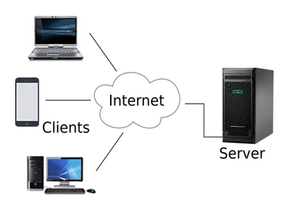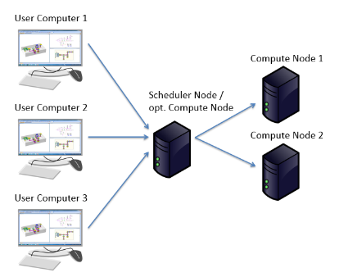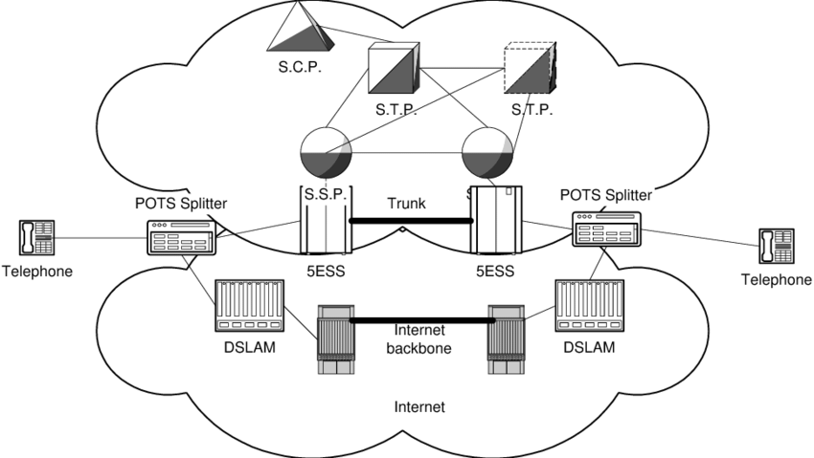

1. (b) (c)

1-rasm. a) Internet, b) kompyuter va c) telefon tarmoqlarining arxitekturalari

Boshqacha qilib aytadigan bo’lsa, turli xil tarmoq arxitekturalari ko’plab standartlar asosida ishlab chiqiladi, masalan, matnni formati, matni raqamli ko’rinishga o’zgartirish, raqamli matnni signal ko’rinishiga o’zgartirish yoki aksincha, signalli axborotlarni simsiz muhitda uzatish, qabul qilish jarayonlari ma’lum standartlar asosida ishlab chiqiladi. Tasavvur qiling ikki standart asosida ishlab chiqilgan tizim orasida ma’lumot almashish qanchalar murakkab bo’ladi. Shuning uchun ham global tarmoqlarni loyihalash va qurish uchun yagona standartdan foydalanish har doim afzal hisoblanadi. Bu xuddi ko’plab millatlarni bitta zalda ingliz tilida gaplashishi qanchalik osonligini ko’rsatadi. Agar har bir millat o’zining tilada gaplashsa, ularni tushunish uchun qancha tarjimon kerak bo’ladi yoki ba’zi tillar uchun tarjimon topilmasligi ham mumki. Shuning uchun ham tarmoqlarni qurishda yagona arxitekturaga asoslanish tarmoqni sodda va kam xarajatlar asosida qurish imkoniyatini beradi. Tarmoq elementlari va pog’onali arxitektura.

1. **Tarmoq elementlari va pog’onali arxitektura.**

Kompyuter tarmoqlarida tarmoq elementi - bu bir yoki bir nechta fizik qurilmalarni birlashtirgan holda boshqadigan ob’ekt hisoblanadi. Bu tarqatilgan qurilmalarni bitta boshqaruv tizimidan foydalangan holda yagona usulda boshqarishga imkon beradi. Quyidagi rasmda keltirilgan har bir qurilma tarmoq elementi bo’ladi oladi.

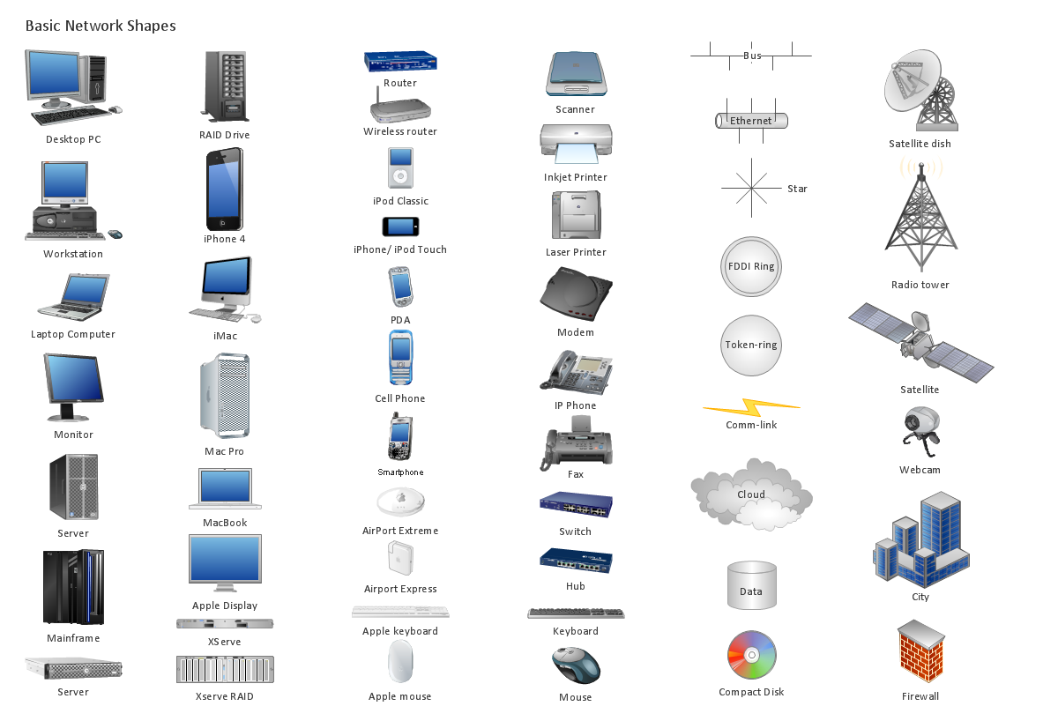

2-rasm. Tarmoq elementlari

1996 yildagi Telekommunikatsiyalar to'g'risidagi qonunga binoan "tarmoq elementi" atamasi telekommunikatsiya xizmatini ko'rsatishda foydalaniladigan ob'ekt yoki uskunani anglatadi. Bunday atama shuningdek, ushbu ob'ekt yoki uskunalar orqali taqdim etiladigan xususiyatlar, funktsiyalar va imkoniyatlarni, shu jumladan abonent raqamlari, ma'lumotlar bazalari, signalizatsiya tizimlari va hisob-kitob qilish va yig'ish uchun etarli bo'lgan ma'lumotlarni uzatish, marshrutlash yoki boshqa ta'minotni o'z ichiga oladi.

Tarmoq elementlarning standartlari, ishlash ko’lami, imkoniyati, tarmoqda foydalaniladigan nuqtasi va boshqa jihatlariga qarab guruhlarga ajratiladi. Bu guruhlarga ajratish va ularni boshqari jarayoni pog’onali arxitekturada amalga oshiriladi. Misol uchun foydalanuvchi yashash manzili qismida foydalaniladigan tarmoq elementlari, magistral linyalarda yoki operator binoasida foylashtiriladigan tarmoq elementlari.

Pog’onali arxitektura tushunchasi ham - bu boshqaruv tizimining bir shakli tarmoqning elementlari, protokollari, interfeyslar, qurilmalari ma’lumot bir pog’onaga mantiqan tegishli bo’ladi Pog’onali daraxtga joylashtirilgan qurilmalar va boshqaruvchi dasturlar to'plamini o'z ichiga oladi. Misol uchun harbiy sohada ham bunday struktura ishlatiladi, ya’ni askar va uni boshqaruvi, serjand va uni boshqaruvi, batalyon boshlig’i va uni boshqaruvi va h.k. Har bir boshqaruvda boshqariluvchi va boshqaruvchi bo’lib, ular ma’lumot vazifalarni bajaradi, shunday qilib tarmoq elementlarini ham o’zining mantiqiy hududida ma’lum vazifalarni amalga oshiradi.

1. **Tarmoq topologiyalari**

Tarmoq topologiyasi - bu aloqa tarmog'i elementlarining joylashuvi. Tarmoq topologiyasi har xil turdagi telekommunikatsiya tarmoqlarini, shu jumladan radio tarmoqlarini, sanoat stavkalari va kompyuter tarmoqlarini aniqlash yoki tavsiflash uchun ishlatilishi mumkin. Tarmoq topologiyalari shuningdek, tarmoqni geografik muhitdagi o’rni, foydalanuvchilari soni va foydalaniladigan texnologiyasiga muvofiq tanlanadi. Bir qancha tarmoq topologiyalari mavjud: mesh, yulduz, daraxt, shina, halqa ва 3-D torus.

Misol uchun mesh topologiyali tarmoq - bu lokal tarmoq topologiyasida ishlatiladi, unda infratuzilma tugunlari to'g'ridan-to'g'ri, dinamik va ierarxik bo'lmagan holda boshqa ko'plab tugunlarga ulanadi va ma'lumotlarni foydalanuvchilarga samarali yo'naltirish uchun bir-biri bilan hamkorlik qiladi. Bunday topologiyalar har doim ham o’zini oqlamaydi, sababi qurilishi qimmatga tushadi.

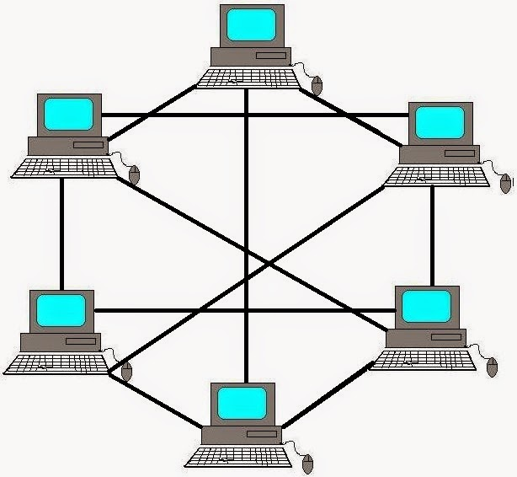

3-rasm. Mesh topologiyali tarmoq

Yulduzli topologiyaga asoslanga tarmoq bo’lib, bunda kompyuter tarmoqlari markazida joylashgan tarmoq elementni o’ziga ulangan qurilmalarni boshqarad. Shuningdek, yulduzli topologiyada har bir xost markaziy qurilmaga ulanadi, bitta markaziy qurilma xabarlarni uzatish uchun kanal vazifasini bajaradi. Bu topologiya eng keng tarqalgan kompyuter tarmog'i topologiyalaridan biridir.

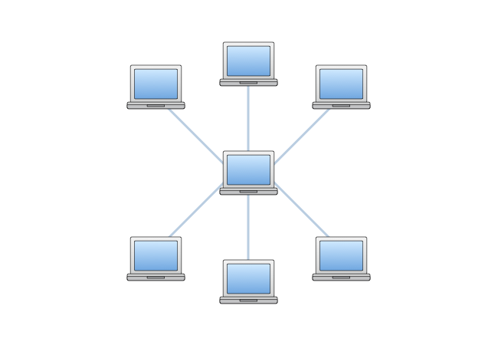

4-rasm. Yulduz topologiyali tarmoq

Torus aloqali topologiya - bu parallel kompyuter tizimidagi ishlov berish tugunlarini o'zaro bog'lash uchun kalitsiz tarmoq topologiyasi hisoblanadi. Bu yangi avlod topologiya hisoblanadi va ko’plab kompyuterlarni 3 o’lchamli holatda bir biri bilan bog’laydi, 5-rasm.



5-rasm. Torus aloqali topologiy.

1. **Tarmoq standartlarini tartibga soluvchi qo’mitalar**

Hozirgi kunda dunyo miqyosida 800 dan ortiq standartlashtirish tashkilotlari bo’lib, ular global tarmoqlarni loyihalash, qurish, yangi standartlarni ishlab chiqish, tadbiq etish, muammolarni o’rganish, echimlar, va tavsiya ishlab chiqish jarayonlarini muvofiqlashtiradi. Umuman olganda standartlar, tavsiyanomalar, tartibga soluvchi yo’riqnomani ishlab chiqish doimiy yangilanib boradigan jarayon hisoblanadi. Misol uchun, yangi protokol, yangi avlod mobil texnologiyasi (3G, 4G, 5G) ishlab chiqilishi, ma’lumot uzatish tezligini oshirilishi, axborot xavfsizligini takomillashtirilishi, yangi WiFi texnologiyasini ishlab chiqilishi yoki telekommunikatsiyada lokal, shahar yoki global tarmoq uchun ishlab chiqilgan har qanday fizik yoki dasturiy maxsulot o’zining standartiga ega bo’ladi.

Shuningdek, standartlashtirish tashkilotlari yoki qo’mitalari xalqaro, hududiy va milliy ko’rinishlarda bo’ladi. Standartlashtirish tashkilotlotlari haqida qisqacha to’xtalib o’tamiz.

Dunyo miqyosida yirik standartlashtirish tashkilotlariga quyidagilar kiradi:

1. ISO – International Organization for Standardization
2. [ITU](https://en.wikipedia.org/wiki/International_Telecommunication_Union) – The International Telecommunication Union

* [ITU-R](https://en.wikipedia.org/wiki/ITU-R) – ITU Radiocommunications Sector.
* [ITU-T](https://en.wikipedia.org/wiki/ITU-T) – ITU Telecommunications Sector.
* [ITU-D](https://en.wikipedia.org/wiki/ITU-D) – ITU Telecom Development.

1. IEEE – Institute of Electrical and Electronics Engineers
2. IETF – Internet Engineering Task Force
3. ISSN -International Standard Serial Number centre
4. 3GPP – 3rd Generation Partnership Project

**ISO – International Organization for Standardization**. Xalqaro standartlashtirish tashkiloti (International Organization for Standardization – ISO). ISO – turli xil milliy standartlar tashkilotlari vakillaridan tashkil topgan xalqaro standartlarni belgilovchi tashkilotdir va u mahsulotlar, xizmatlar va tizimlarning sifati, xavfsizligi va samaradorligini ta'minlash uchun standartlarni ishlab chiqadigan mustaqil, nodavlat xalqaro tashkilot hisoblanadi. ISO 1947 yil tashkil topgan bo’lib, uning bosh ofisi Shveytsariyaning Jeneva shahrida joylashgan. Ushbu tashkiloti 165ta standartlashtirish bo’yicha milliy tashkilotlarni o’z ichiga oladi va jami 164ta a’zosi bor. Tashkilotning a'zolari o’zaro bilimlarni almashish va innovatsiyalarni qo'llab-quvvatlaydigan va global muammolarga echimlarni taklif qiladigan ixtiyoriy, konsensusga asoslangan bozorga mos xalqaro standartlarni ishlab chiqish uchun mutaxassislarni birlashtiradi.

**ITU – The International Telecommunication Union**. Xalqaro elektr aloqa ittifoqi 1865 yil 1 mayda tashkil etilgan eng dastlabgi standartlashtirish tashkiloti bo’lib, o’sha paytlarda telegraf qurilmasi uchun birinchi standartni ishlab chiqqan va xalqaro telegraf tarmog’i tashkil etilgan. 1947 yil 15 noyabrdan boshlab ITU birlashgan millatlar tashkiloti kiritilgan va ixtisoslashtirilgan tashkilot maqomini olgan. Ushbu tashkilotning bosh ofisi Shveytsariyaning Jeneva shahrida joylashgan bo’lib, ITUning 193ta mamlakatdan va 900 ga yaqin biznes, ilmiy muassasalar va xalqaro va mintaqaviy tashkilotlar uning a’zoligiga kiradi. ITU uchta asosiy sektordan tashkilot topadi: Radio aloqa (ITU-R), Standartlashtirish (ITU-T) va taraqqiot (ITU-D).

***ITU-R***. ITUning Radioaloqa sohasi Xalqaro elektraloqa ittifoqining uchta sektoridan biri bo'lib, radioaloqalarni rijovlantirish uchun ma’sul sektor hisoblanadi. Bu sektorning asosiy roli xalqaro radiochastota spektri va sun'iy yo'ldosh orbitasi resurslarini boshqarish va spektrdan samarali foydalanishni ta'minlash maqsadida radioaloqa tizimlari uchun standartlarni ishlab chiqishni amaga oshiradi. Shuningdek, ITU o'z Konstitutsiyasiga binoan "turli mamlakatlarning radiostansiyalari o'rtasida zararli aralashuvni oldini olish uchun" spektrlarni va chastotalarni taqsimlashni, orbital holatini va sun'iy yo'ldoshlarning boshqa parametrlarini ro'yxatdan kerak. Shu sababli xalqaro spektrni boshqarish tizimi chastotalarni muvofiqlashtirish, xabar berish va ro'yxatdan o'tkazish uchun tartibga soluvchi protseduralarga asoslangan.

ITU-R sektori Shveytsariyaning Jeneva shahridagi ITU shtab-kvartirasida joylashgan doimiy ravishda Radioaloqa byurosi kotibiyatiga ega. Xozirda byuroning saylangan direktori janob Mario Manevichdir; u birinchi bo'lib XEI a'zosi tomonidan 2018 yilda direktorlikka saylangan.

***ITU-T***. Ushbu standartlashtirish sektori telekommunikatsiya va axborot texnologiyalari kommunikatsiyalari uchun kiberxavfsizlik uchun X.509, mashinani o'rganish uchun Y.3172 va video-siqishni uchun H.264 / MPEG-4 AVC kabi standartlarni muvofiqlashtiradi. ITU-T sektori Shveytsariyaning Jeneva shahrida joylashgan ITU shtab-kvartirasida joylashgan Telekommunikatsiyani standartlashtirish byurosi (TSB) doimiy kotibiyatiga ega. Byuroning amaldagi direktori Chaesub Li bo'lib, uning birinchi 4 yillik muddati 2015 yil 1 yanvarda boshlangan va ikkinchi 4 yillik muddati 2019 yil 1 yanvarda boshlangan.

ITU-T missiyasi butun dunyo bo'ylab telekommunikatsiya va axborot-kommunikatsiya texnologiyalari (AKT) ning barcha sohalarini qamrab oladigan standartlarni samarali va o'z vaqtida ishlab chiqarishni ta'minlash, shuningdek, xalqaro telekommunikatsiya xizmatlari uchun tarif va hisob-kitoblar tamoyillarini belgilaydi.

ITU-T tomonidan ishlab chiqarilgan xalqaro standartlar "Tavsiyalar" deb nomlanadi (uning ma'nosini "tavsiya" so'zining umumiy tili ma'nosidan ajratish uchun katta so'z bilan), chunki ular faqatgina qabul qilinganida majburiy bo'ladi.

***ITU-D.*** Telekommunikatsiyalarni rivojlantirish sektori ITUning uchta sektoridan biridir; u rivojlanayotgan mamlakatlarda siyosat, tartibga solish va o'quv dasturlari va moliyaviy strategiyalarni yaratish uchun javobgardir.

**IEEE** (Elektr va elektronika muhandislari instituti). Elektrotexnika va elektronika muhandislari instituti Nyu-York shahridagi korporativ ofisi va Nyu-Jersi shtatining Piskatavay shahridagi operatsion markazi bilan elektron muhandislik va elektrotexnika bo'yicha uyushma hisoblanadi. 2018 yilga kelib, bu dunyodagi eng yirik texnik mutaxassislar uyushmasi aylandi va 160dan ortiq mamlakatlardagi 423000 dan ortiq a'zolari mavjud. Uning maqsadi elektrotexnika va elektronika muhandisligi, telekommunikatsiya, hisoblash va boshqa sohalardagi ta'lim va texnik taraqqiyotida ko’maklashadi.

Elektrotexnika va elektronika muhandislari standartlari instituti instituti (IEEE-SA) IEEE tarkibidagi turli sohalarda global standartlarni ishlab chiquvchi tashkilot, jumladan: energetika, iste'mol texnologiyalari va maishiy elektronika, biotibbiyot va sog'liqni saqlash, ta'lim texnologiyalari, axborot texnologiyalari va robototexnika, telekommunikatsiya va uy sharoitlarini avtomatlashtirish, transport, nanotexnologiyalar, axborotni ta'minlash va boshqa ko'plab boshqa narsalar.

EEE-SA muvozanat, ochiqlik, adolatli protseduralar va konsensusni taklif qiluvchi dastur orqali bir asrdan ko'proq vaqt davomida standartlarni ishlab chiqdi. IEEE standartlarini ishlab chiqishda butun dunyodagi texnik mutaxassislar qatnashadilar.

**IETF – Internet Engineering Task Force.** IETF - bu ixtiyoriy Internet standartlarini, xususan Internet protokol to'plamini o'z ichiga olgan standartlarni ishlab chiquvchi va targ'ib qiluvchi ochiq standartlar tashkiloti. Unda rasmiy a'zolik ro'yxati yoki a'zolik talablari yo'q. IETF Amerika Qo'shma Shtatlari federal hukumati tomonidan qo'llab-quvvatlanadigan faoliyat sifatida boshlangan, ammo 1993 yildan beri a'zoliklarga asoslangan xalqaro notijorat tashkiloti - Internet Jamiyatining homiyligida standartlarni ishlab chiqish funktsiyasi sifatida faoliyat yuritmoqda.

**ISSN** -**International Standard Serial Number centre**. ISSN - jurnal kabi ketma-ket nashrlarni noyob identifikatsiyalash uchun ishlatiladigan sakkiz xonali seriya raqami bilan hujjatlarni standartlashtiradi. ISSN bir xil nomdagi seriallarni ajratishda foydalidir. ISSN tizimi 1971 yilda Xalqaro Standartlashtirish Tashkiloti (ISO) xalqaro standarti sifatida ishlab chiqilgan va 1975 yilda ISO 3297 nomi bilan nashr etilgan. ISO TC46/SC9 kichik qo'mitasi standartni saqlash uchun javobgardir.

**3GPP – 3rd Generation Partnership Project**. Ushbu loyiha 1998 yil dekabr oyida Xalqaro Elektr Aloqa Ittifoqining Xalqaro Mobil Telekommunikatsiyalar-2000 doirasida 3G mobil telefon aloqalari tizimining 2G GSM tizimiga asoslangan 3G mobil telefon tizimining texnik xususiyatlarini ishlab chiqish maqsadida tashkil etilgan. 3GPP "Tashkiliy sheriklar" nomi bilan tanilgan telekommunikatsiya standartlarini ishlab chiquvchi tashkilotlarni (ARIB, ATIS, CCSA, ETSI, TSDSI, TTA, TTC) birlashtiradi va o'z a'zolariga 3GPP texnologiyalarini belgilaydigan Hisobotlar va texnik shartlarni ishlab chiqarish uchun barqaror muhit yaratadi.

Nazorat savollari

* 1. Tarmoq va tarmoq arxitekturasi terminlariga izoh bering.
  2. Arxitektura nimalarni o’z ichiga oladi?
  3. Nima uchun arxitekturalar xar xil.
  4. Tarmoq elementlariga qanday qurilmalar kiradi.
  5. Pog’onali arxitekturada qanday pog’onalar bo’lishi mumkin, OSI misolida tushuntiring.
  6. Tarmoq topologiyasi nima maqsadlarda foydalaniladi?
  7. Qanday topologiyalar mavjud, nimaga ular xar xil usullarda ishlab chiqilgan.
  8. Standart nima?
  9. Tarmoq standartlarini kimlar tartibga solidi.
  10. Xalqaro standartlashtirish tashkilotida kimlar faoliyat olib boradi?
  11. Xalqaro elektr aloqa ittifoqi qachon va qanday maqsadlarda tashkil etilgan. Hozir ham faoliyat olib boradimi?
  12. Elektr va elektronika muhandislari institutining asosiy vazifalari nima?
  13. IETF qanday tashkilot?